Etui na Ringke Fusion-X Samsung Galaxy Note 10 - pancerne i wytrzymałe
Jesteś na bieżąco z nowościami technologicznymi? Interesujesz się telefonami i akcesorium do nich? Etui na <b>Ringke Fusion-X Samsung Galaxy Note 10</b> to nowość w naszym sklepie. Sprawdź dlaczego warto je mieć.

Etui na Ringke Fusion-X Samsung Galaxy Note 10 - dla wymagających posiadaczy telefonu
Zdarzyło Ci się kiedyś, że nowo kupiony smartfon upadł? Bałeś się o jego bezpieczeństwo? Zmień to. Etui na Ringke Fusion-X Samsung Galaxy Note 10 dostępne w naszej ofercie spełni wszystkie Twoje wymagania i oczekiwania względem akcesorium ochronnego do telefonu.

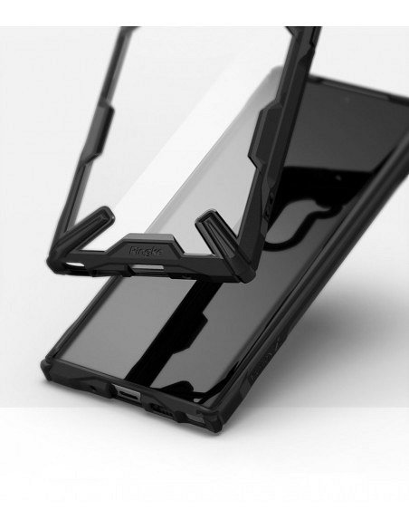
Etui na Ringke i jego zalety
Etui na Ringke Fusion-X Samsung Galaxy Note 10 jest wykonane z wysokiej jakości materiału. Konstrukcja została wzmocniona hybrydowo. Sprawia to, ze smartfon jest odporny na najbardziej ekstremalne warunki i czynniki zewnętrze. Narożniki etui zostały wzmocnione, aby w trakcie upadku nie doszło do uszkodzenia rogów telefonu.
Dlaczego warto je mieć?
Etui na Ringke Fusion-X Samsung Galaxy Note 10 posiada wzorek na ramce. Nie tylko wygląda on atrakcyjnie ale i tez jest bardzo funkcjonalne. Dzięki temu trzymając telefon w ręce ma on doskonałą przyczepność. Nie wyślizguje się on z ręki, a tym samym nie wypadnie z wysokości. Etui zostało zaprojektowane w taki sposób, aby umożliwić dostęp do wszystkich portów i przycisków na telefonie. Pancerne etui zapewni całkowite bezpieczeństwo smartfona przed niespodziewanym upadkiem. Warto zainwestować w ten element i cieszyć się nienaganna jakością telefonu.

